**ЛАБОРАТОРНА РОБОТА №2**

**ТЕМА:** Прості запити до БД в MySQL.

**МЕТА:** Набути практичних навиків по створенню простих запитів до БД.**ХІД РОБОТИ:**

1. Я запускаю сервер MySQL, використовуючи пакет LAMP – Denwer, пакет XAMPP, сервіс ОС за допомогою програми HeidiSQL.

2. Імпортую базу даних db_lec_2_3.

3. Виконую наступні запити:

3.1 Виводжу всіх абонентів, прізвища яких починаються на букву ‘К’ (необхідно вивести поля: порядковий номер, ім’я, прізвище, вулиця, місто).

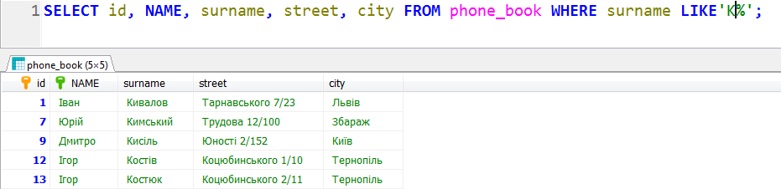

3.2 Виводжу всіх абонентів, прізвища яких починаються та закінчуються на букву ‘К’ (необхідно вивести поля: порядковий номер, ім’я, прізвище, місто). 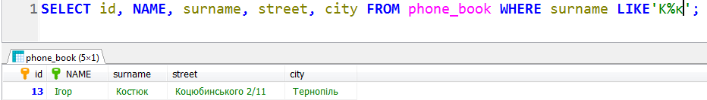

3.3 Виводжу всіх абонентів, прізвища яких починаються на букву ‘К’ та рік народження починаючи з 1991, місто проживання абонентів ‘Тернопіль’ або ‘Збараж’ (необхідно вивести поля: порядковий номер, ім’я, прізвище, вулиця, місто).

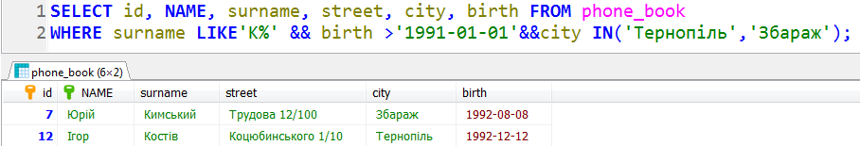

3.4 Виводжу прізвища всіх абонентів, які проживають на вулиці ‘Незалежності 2’ (необхідно вивести поля: порядковий номер, ім’я, прізвище, вулиця). 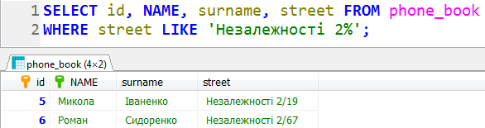

3.5 Виводжу повну інформацію про абонентів, які проживають у місті ‘Збараж’ з 1992 року народження (необхідно вивести поля: порядковий номер, ім’я, прізвище, адреса, телефон, рік народження, телефон).

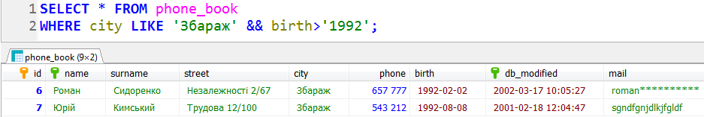

3.6 Виводжу повну інформацію про абонентів, які народжені в 1970-их роках.

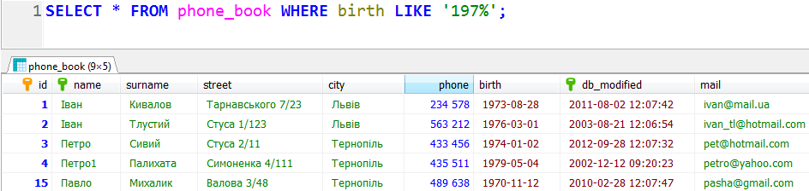

3.7 Виводжу перших 5 рядків таблиці.

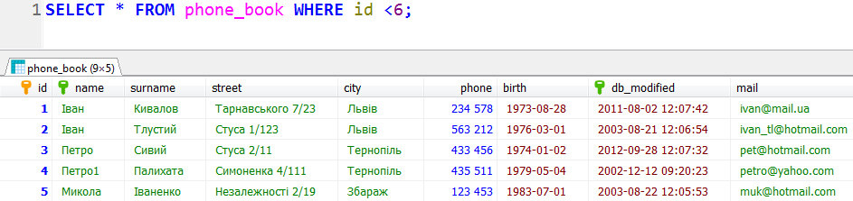

3.8 Виводжу повну інформацію про абонентів, що проживають в місті Тернопіль, але не є народженими в 1970-их роках.

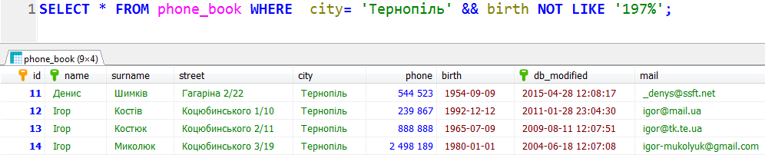

3.9 Виводжу інформацію про абонентів, які мають порядкові номери 1,3,6,9,10,11,12 одним запитом.

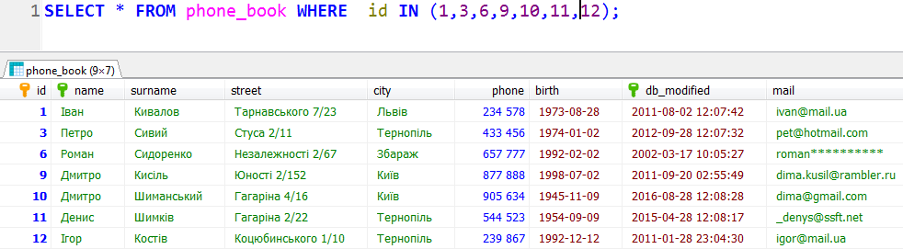

3.10 Виводжу інформацію про абонентів з порядковими номерами з 3 по 8 (трьома

способами).





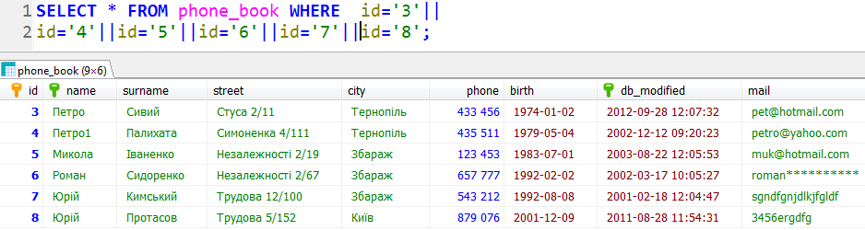

3.11 Виводжу всі рядки, які були модифіковані в 2011 році.

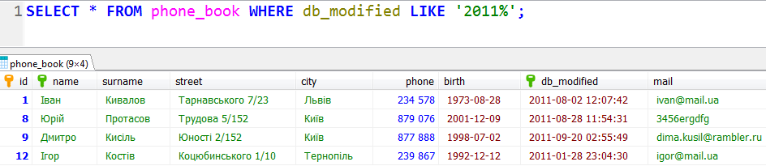

3.12 Вношу у базу 10 нових абонентів, інформація про яких не повинна повторюватися з вже існуючою в таблиці.

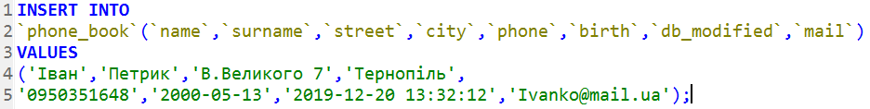

3.13 роблю резервну копію модифікованої таблиці phone_book, яка буде містити

додаткових 10 записів, шляхом виконання консольної команди:

mysqldump –p –u root ім’я_бд ім’я_таб1 ім’я_таб2 > ім’я_файлу_рез._коп.sql

**Висновок :** На лабораторній я набув практичних навиків по створенню простих запитів до БД.